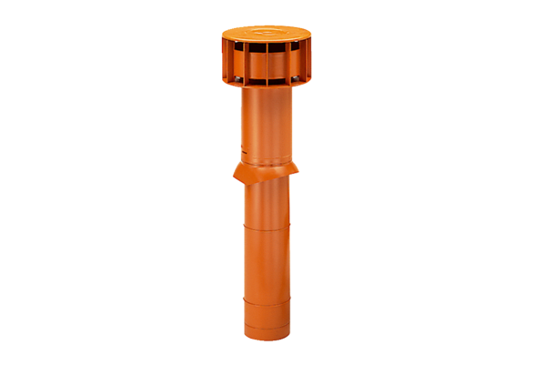Tetőkivezetés DF 125 TCsomagolási egység: 1 darabVálaszték: B
Termékszám: 0092.0373Gyártó: MAICO

